Фиксация цены на карточки товара
(доработка 1106696 от июнь-2024)

- В базу исправлений (офис) добавлена вкладка «Фиксация цен по товарам»
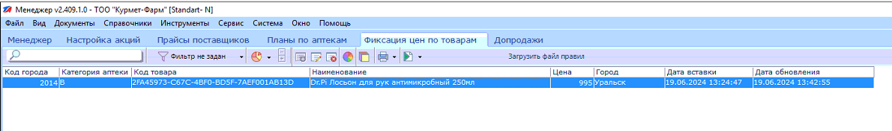
В этой вкладке имеется возможность импорта данных из таблицы Эксель
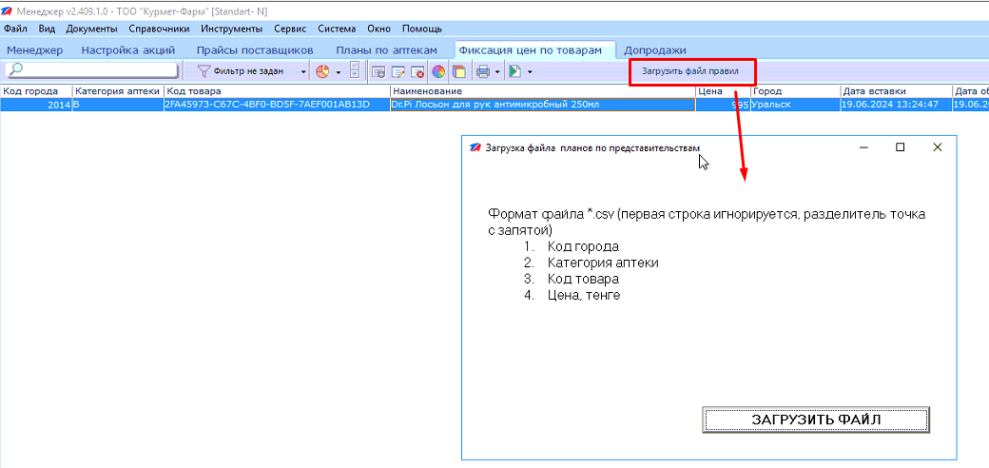
Пример формата csv для импорта:
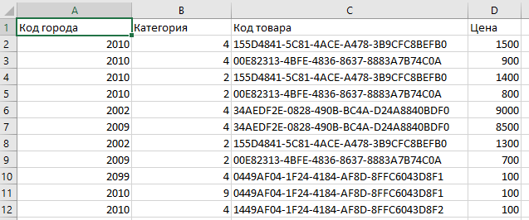

После загрузи данных в нижней части экрана отображается информация о кол-ве успешных и ошибочных записей, а также о причинах ошибки

При загрузке данных в столбце «Категория» необходимо указывать их ID из этого справочника:
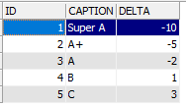
Аналогично по городам, указываем ID города в файле импорта:
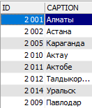
После загрузки данных имеется возможность отредактировать цену двойным кликом или удалить записи из таблицы (для выделения требуется нажать кнопку insert) и удалить
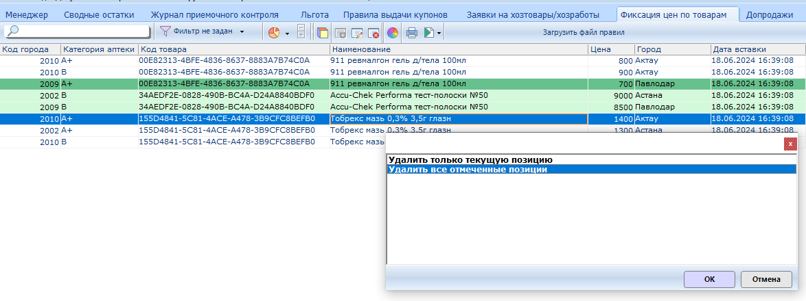
Для экспорта данных предусмотрена кнопка «Печать» на верхней панели:
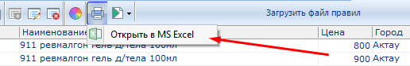

- После загрузи данных информация в течении 5- 10 минут будет обновлена во всех точках, сразу же начинают работать правила по наценке товара, в приоритете фиксированная цена:
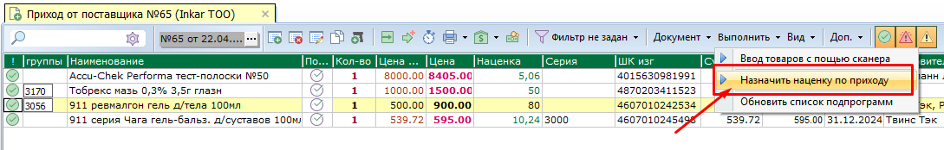

- Каждые 4 часа сервер дает команду к выравниванию цен всем аптекам (событие ТМС 874), при этом создается автоматически документ переоценки с контрагентом СКЛАД и комментарием «автопереоценка по таблице цен (AUTO_REPRICE_CITY)»
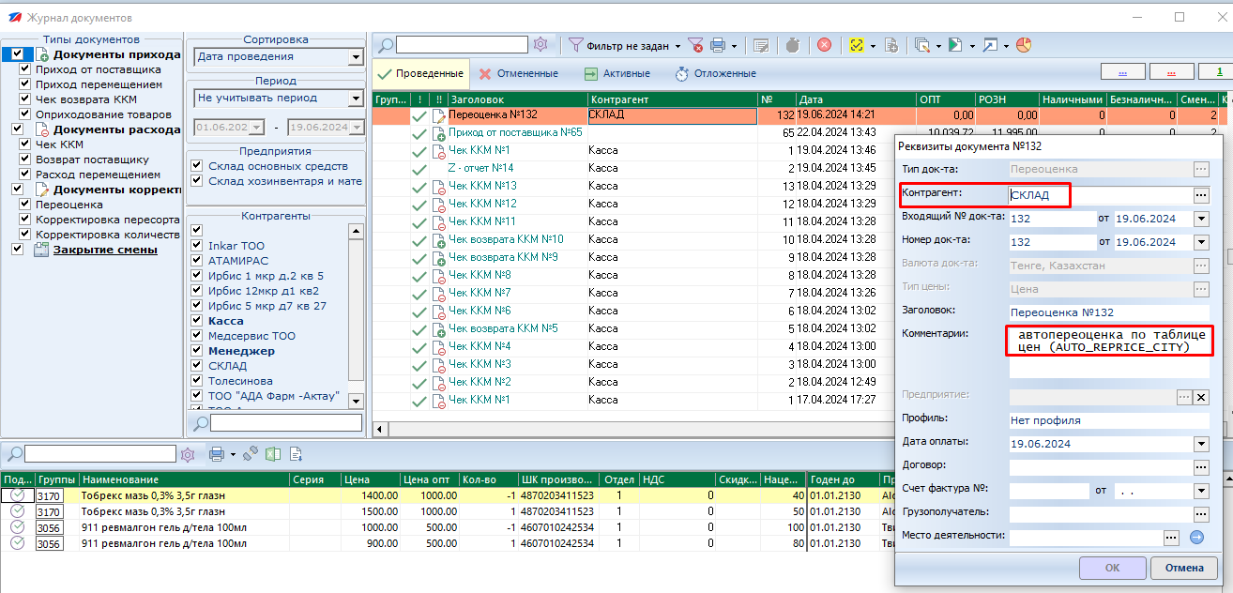

- В Сводный Менеджер, на вкладку Остатки добавлен отчет «Печать остатков (по зафиксированным ценам)»
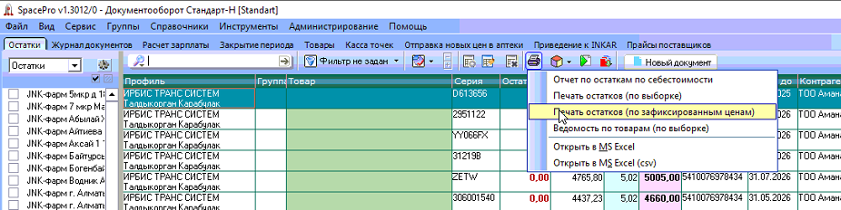

В этом отчете отображаются текущие остатки с ценами, сроками годности и др. Также видно зафиксированную цену.
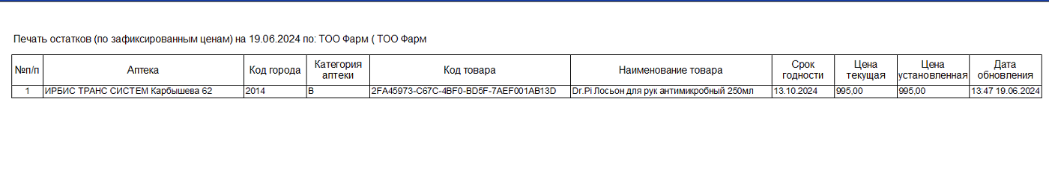
Данные из отчета можно выгрузить в любой удобный формат, например Эксель.
